基于XC3S50A（FPGA）的视频显示板开发需求说明

- 视频源为从1个百兆以太网接收的标准TS流
2、FPGA通过GMII接口与其中一个PHY1完成视频流的传输
3、FPGA将接收到的标准TS流解析成数字视频数据传输给ADV7393，编码成VGA信号进行输出（分辨率、刷新率待确认）；
4、FPGA通过另外一个GMII接口与PHY2完成视频流的透传（传输到下一级LCD屏）；
5、需要完成基于以太网的在线更新程序功能
7、需要提供源码和软件开发用的说明文件。
8、我司提供调试用的电路板和调试用工装，硬件平台不可变动。
9、限期1个月完成DEMO程序的开发工作。
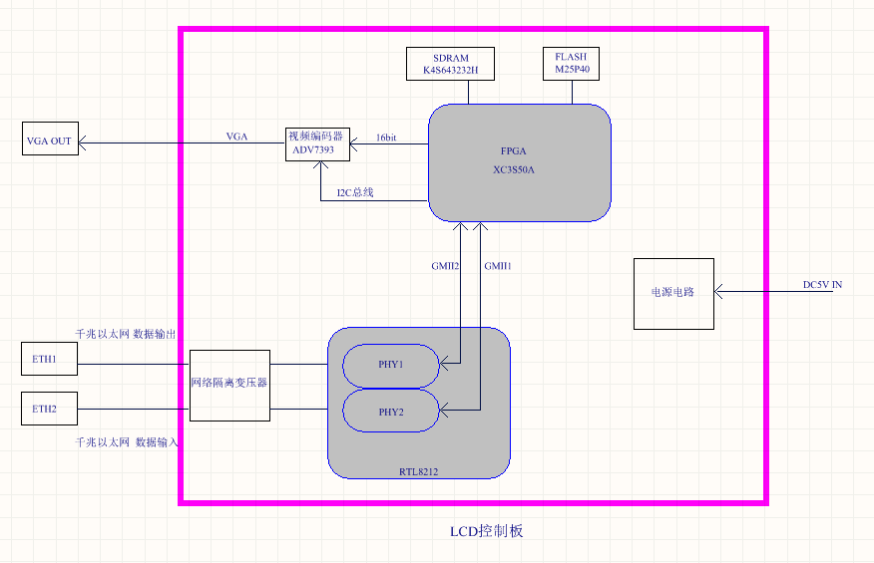
原理框图

